出入境通行证签发服务指南

一、适用范围
本指南适用于中国公民申请出入境通行证。

二、审批依据
《中华人民共和国护照法》、《中华人民共和国出境入境管理法》、《中国公民因私事往来香港地区或者澳门地区的暂行管理办法》、《中国公民往来台湾地区管理办法》、《中华人民共和国普通护照和出入境通行证签发管理办法》。

三、受理机构
国家移民管理局委托的县级以上地方人民政府公安机关出入境管理机构。

四、申请条件
申请人从事边境贸易（含从事替代种植、发展替代产业项目的）、边境旅游服务或参加经国务院或者国务院主管部门批准的边境旅游线路边境旅游的，可以申请办理出入境通行证。对从事边境贸易的申请人，根据其需求，签发一年多次出入境有效或者三个月一次出入境有效的出入境通行证，并规定其从本省（自治区）边境地区的国家开放陆地口岸出入境；对从事替代种植、发展替代产业项目的申请人，根据其需求，签发一年多次出入境有效或者三个月一次出入境有效的出入境通行证，并规定其从本省（自治区）边境地区的国家开放陆地口岸，且经国家移民管理局确认的口岸和通道出入境；对从事边境旅游服务的申请人，根据其需求，签发一年多次出入境有效或者三个月一次出入境有效的出入境通行证，并规定其从边境旅游线路的限定口岸出入境；对参加经国务院或者国务院主管部门批准的边境旅游线路边境旅游的申请人，签发三个月一次出入境有效的出入境通行证，并规定其从边境旅游线路的限定口岸出入境；对经港澳流动渔船内地渔工主管部门备案的港澳流动渔船雇用的需随船进入香港、澳门指定区域作业的内地渔工，以及经珠海市政府主管部门备案的赴澳门从事特定小额贸易的珠海毗邻澳门边境村镇的常住居民，签发一年多次出入境有效的出入境通行证，并规定其从限定口岸（渔港）出入境。因国籍冲突或港澳居民来内地遗失港澳居民来往内地通行证的等情形，可以申请办理出入境通行证。

五、禁止性要求
申请人有《中华人民共和国出境入境管理法》第十二条、《中华人民共和国普通护照和出入境通行证签发管理办法》第十七条规定情形的，不予批准签发出入境通行证。

六、申请材料
（一）近期免冠照片一张以及填写完整的《中华人民共和国出入境通行证申请表》（以下简称申请表）；
（二）居民身份证；在居民身份证领取、换领、补领期间，可以提交临时居民身份证；
（三）未满十六周岁的，还应当由其监护人陪同，提交其监护人出具的同意出境的意见、监护人的居民身份证或者户口簿、护照；
（四）国家工作人员还应当按照有关规定，提交本人所属工作单位或者上级主管单位按照人事管理权限审批后出具的同意出境的证明；
（五）从事边境贸易的，提交在边境地区市场监督管理部门登记注册的经营者出具的相关证明材料；
（六）从事边境旅游服务的，提交所在的经国家旅游主管部门批准的边境旅游组团社出具的证明材料和本人导游证；
（七）因国籍冲突、港澳居民来内地遗失证件等情形需申请出入境通行证的，应提交有关证明材料。

七、办理方式
由申请人本人（未满十六周岁的由监护人陪同）到公安机关出入境管理机构办理。

八、办理基本流程
（一）申请人向国家移民管理局委托的县级以上公安机关出入境管理机构提交申请材料。
（二）受理机构对符合申请条件，申请材料齐全且符合法定形式的，向申请人出具《受理申请回执单》；对申请材料不齐全或者不符合法定形式的，一次性告知申请人需要补正的全部内容；对不属于本部门职责范围或不符合受理要求的，不予受理，并向申请人说明理由。
（三）审批机构进行审核，作出批准或者不予批准的决定。批准的，签发证件；不予批准的，审批机构向申请人出具《不予批准决定书》。
（四）申请人领取证件。

九、办结时限
公安机关出入境管理机构应当自受理申请材料之日起15日内审批签发并制作出入境通行证。
公民因具有下列情形之一，可申请加急办理出入境通行证：出国奔丧、探望危重病人的；紧急出国出境参加会议谈判、签订合同；省级公安机关出入境管理机构认可的其他紧急事由。对具备上述加急事由的，公安机关出入境管理机构应当要求其提交相应材料，对批准的，应当在五个工作日内审批签发并制作出入境通行证。
在偏远地区或者交通不便的地区或者因特殊情况，公安机关出入境管理机构不能在15日内签发出入境通行证的，经省级公安机关出入境管理机构负责人批准，出入境通行证的签发时限可以延长至30日。

十、收费依据及标准
（一）收费依据
《国家发展和改革委员会、财政部关于降低电信网码号资源占用费等部分行政事业性收费标准的通知》（发改价格〔2017〕1186号）
《关于取消、免征部分出入境证件收费的公告》财政部 国家发展改革委公告2021年第22号
（二）收费标准
1、一次出入境有效的15元/本；
2、多次出入境有效的80元/本（港澳流动渔船内地渔工、珠澳小额贸易人员免征出入境通行证证件收费）。

十一、结果送达
批准签发的出入境通行证，根据本人意愿由申请人前往公安机关出入境管理机构现场领取，或者通过特快专递等方式送达。

十二、行政相对人权利和义务
（一）依据有关法律法规，申请人享有以下权利：
1、符合法定条件、标准的，有依法取得行政许可的平等权利；
2、对行政机关实施行政许可享有陈述、申辩权；
3、有权依法申请行政复议或提起行政诉讼；
4、法律法规规定的其他权利。
（二）依据有关法律法规，申请人应履行以下义务：
1、如实向行政机关提交有关材料和反映真实情况，并对其申请材料实质内容的真实性负责；
2、配合行政机关面谈、电话询问、实地调查等，以核实申请材料的真实性；
3、法律法规规定的其他义务。
附录：1、出入境通行证签发流程图
2、申请材料示范文本
3、常见错误示例
4、常见问题解答

附录1
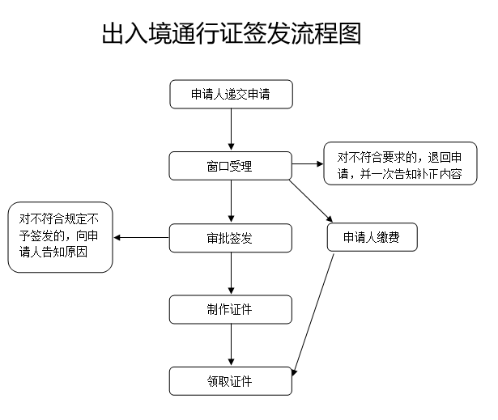

附录2
附件下载：中华人民共和国出入境通行证申请表（一）正面
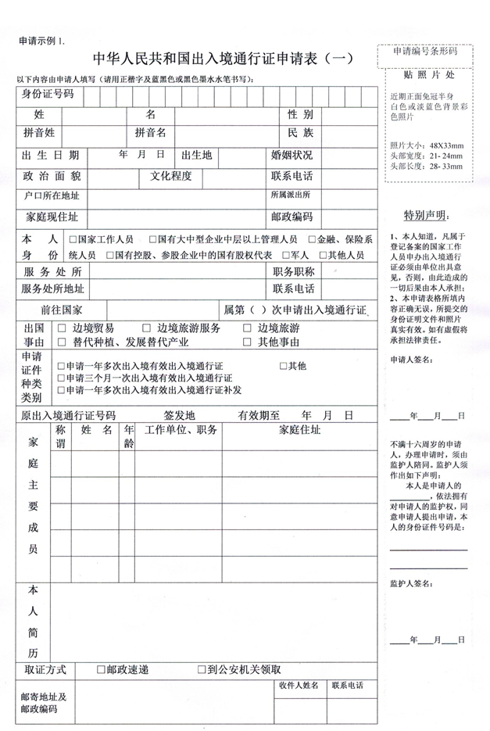
附件下载：中华人民共和国出入境通行证申请表（一）背面
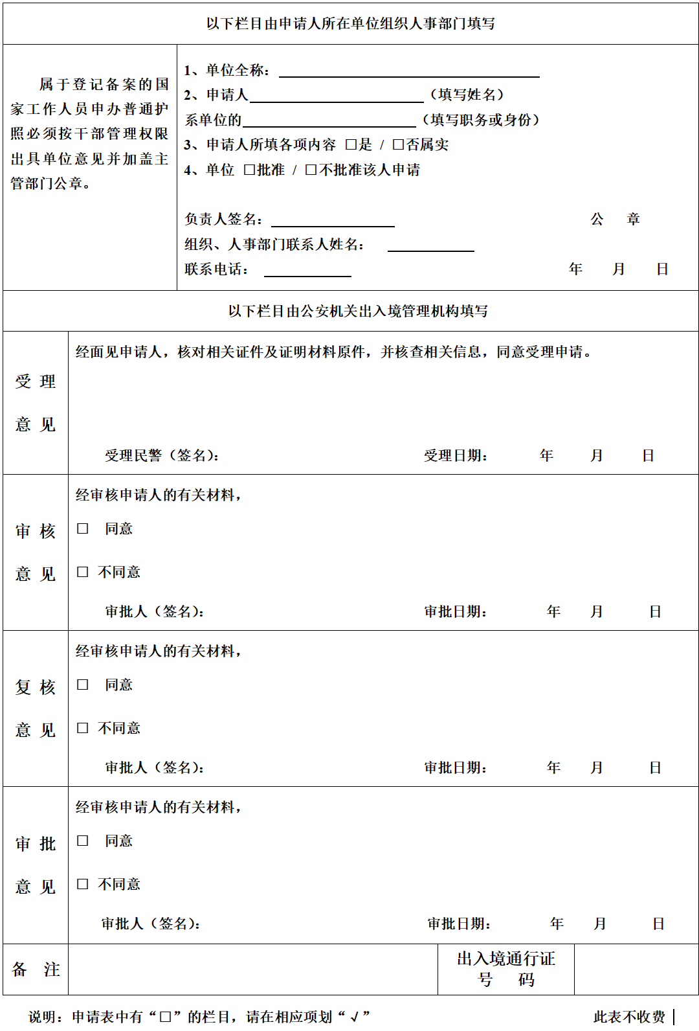
附件下载：中华人民共和国出入境通行证申请表（二）
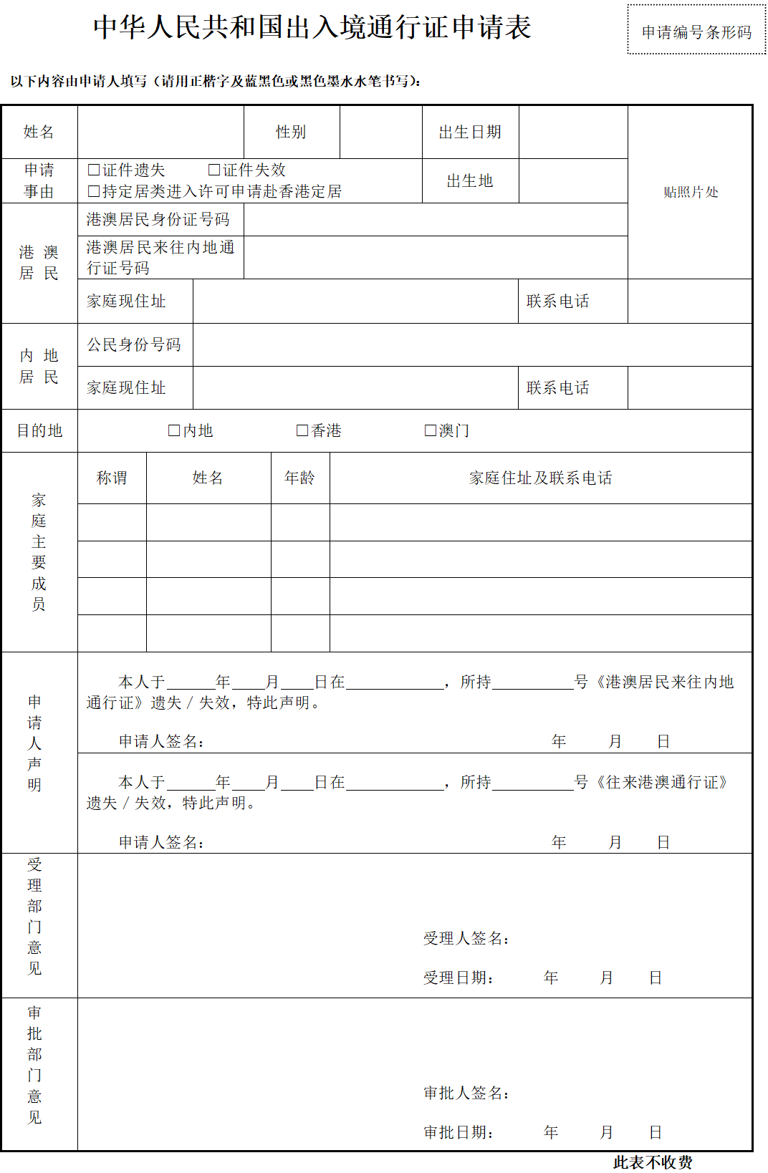

附录3

常见错误示例
一申请人系登记备案国家工作人员，随团到云南边境地区参加边境旅游，在办理边境旅游专用出入境通行证时，由于未能及时提交所在单位同意办证工作意见函而无法办理。

附录4

常见问题解答
一、具备什么条件可以申请出入境通行证？
答：申请人从事边境贸易（含从事替代种植、发展替代产业项目的）、边境旅游服务或参加经国务院或者国务院主管部门批准的边境旅游线路边境旅游的，可以申请办理出入境通行证。对从事边境贸易的申请人，根据其需求，签发一年多次出入境有效或者三个月一次出入境有效的出入境通行证，并规定其从本省（自治区）边境地区的国家开放陆地口岸出入境；对从事替代种植、发展替代产业项目的申请人，根据其需求，签发一年多次出入境有效或者三个月一次出入境有效的出入境通行证，并规定其从本省（自治区）边境地区的国家开放陆地口岸，且经国家移民管理局确认的口岸和通道出入境；对从事边境旅游服务的申请人，根据其需求，签发一年多次出入境有效或者三个月一次出入境有效的出入境通行证，并规定其从边境旅游线路的限定口岸出入境；对参加经国务院或者国务院主管部门批准的边境旅游线路边境旅游的申请人，签发三个月一次出入境有效的出入境通行证，并规定其从边境旅游线路的限定口岸出入境。
二、什么样的人不能办理出入境通行证？
答：申请人有下列情形之一的，不予签发出入境通行证：
（一）不具有中华人民共和国国籍的；
（二）无法证明身份的；
（三）在申请过程中弄虚作假的；
（四）被判处刑罚正在服刑的；
（五）人民法院通知有未了结的民事案件不能出境的；
（六）属于刑事案件被告人或者犯罪嫌疑人的；
（七）国务院有关主管部门认为出境后将对国家安全造成危害或者对国家利益造成重大损失的；
（八）公民因妨害国（边）境管理受到刑事处罚或者因非法出境、非法居留、非法就业被遣返回国的；
（九）法律、行政法规规定不准出境的其他情形。
三、从事边境贸易的申请办理出入境通行证，需要提交什么材料？
答：从事边境贸易申请出入境通行证除了提交身份证、近期免冠照片以及填写完整的《中华人民共和国出入境通行证申请表（一）》（以下简称申请表）、国家工作人员还应当按照有关规定，提交本人所属工作单位或者上级主管单位按照人事管理权限审批后出具的同意出境的证明外，还应提交在边境地区市场监督管理部门登记注册的经营者出具的相关证明材料。
四、从事边境旅游服务的申请办理出入境通行证，需要提交什么材料？
答：从事边境旅游服务申请出入境通行证除了提交身份证、近期免冠照片一张以及填写完整的《中华人民共和国出入境通行证申请表（一）》（以下简称申请表）外，还应提交所在的经国家旅游主管部门批准的边境旅游组团社出具的证明材料和本人导游证。
五、港澳流动渔船内地渔工申办和持用出入境通行证有关规定。
答：经港澳流动渔船内地渔工主管部门（广东省农业农村厅）备案的港澳流动渔船雇用的需随船进入香港、澳门指定区域作业的内地渔工，可提交本人有效的居民身份证和《中华人民共和国出入境通行证申请表（专用）》，向港澳流动渔船指定渔港所在地县级公安机关出入境管理部门提出申请。持证人应当按照规照规定随港澳流动渔船经广东蛇口、盐田、南澳、湾仔、担杆、万山、桂山、洪湾、澳头、港口、汕尾、马宫、闸坡、东平、沙堤、广海湾等16个渔港出入境。
六、赴澳门从事特定小额贸易人员申办和持用出入境通行证有关规定。
答：经珠海市政府主管部门（珠海商务局）备案的赴澳门从事特定小额贸易的珠海毗邻澳门边境村镇的常住居民，可提交本人有效的居民身份证和《中华人民共和国出入境通行证申请表（专用）》，向珠海市公安局出入境与外国人事务管理支队提出申请。持证人应当按照规定经湾仔口岸、横琴口岸出入境，当日往返一次。
七、出入境通行证收费依据和标准是什么？
答：根据《国家发展和改革委员会、财政部关于降低电信网码号资源占用费等部分行政事业性收费标准的通知》（发改价格〔2017〕1186号）规定，一次出入境有效的出入境通行证收费15元/本，多次出入境有效的出入境通行证收费80元/本。

